Šolanje otrok iz Slovenije v Zvezdnem mestu pri Moskvi
23. 10. 2016 - 30. 10. 2016

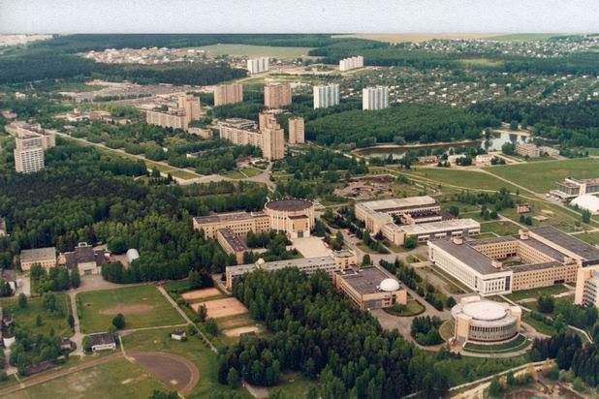
Center za pripravo kozmonavtov CPK "Jurija A. Gagarina" in družba "Prosto kosmos" (Enostavno vesolje) sta po dveh uspešnih obiskih slovenskih otrok, znova pripravljena sprejeti skupino šolarjev iz Slovenije na kozmonavtsko šolanje. Izobraževalni program "Enostavno vesolje" bo potekal od 23. do 30. oktobra letos.

Šolarji bodo bivali v sanatoriju Zvezdnega mesta, v katerem sicer med treningi bivajo kozmonavti. V okviru izobraževanja v Zvezdnem mestu, ki je izvir vesoljskih poletov s človeško posadko, se bodo udeleženci srečali s kozmonavtom. Na ogled bodo pravi simulatorji, kopije modulov vesoljskih postaj Mir in Mednarodne vesoljske postaje MVP, centrifuga, kabinet prvega vesoljca Jurija Gagarina...

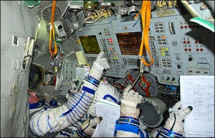
Izobraževanje, ki bo obsegalo zgodovino vesoljskih raziskav, spoznavanje pionirjev kozmonavtike, pripravo kozmonavtov, vesoljske ladje, orbitalne postaje, skafandre, vesoljsko medicino in vesoljsko biologijo, bodo izvajali strokovnjaki CPK.
Organizirani bosta celodnevna ekskurzija v Moskvo (Kremelj, Rdeči trg, stari Arbat itd), obisk letalskega muzeja in muzeja medplanetarnih vesoljskih plovil.
Skupino bo vodil poznavalec in popularizator kozmonavtike, publicist in novinar Vojko Kogej.

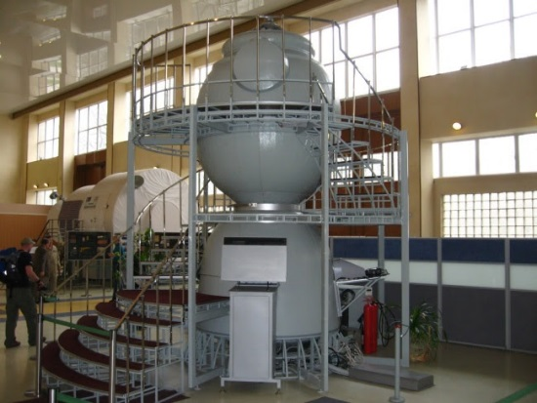
Poleg ruščine bo organizirano tudi tolmačenje v slovenščini in angleščini. Šolarji naj bodo stari od dopolnjenih 14 do 18 let. Imeti morajo potni list, ki je veljaven še najmanj 6 mesecev po koncu potovanja. Vize bo pomagalo urediti Društvo Slovenija - Rusija, ki nudi tudi siceršnjo organizacijsko podporo. Ceno celotnega programa (vključuje vse oglede, vstopnine, predavanja, namestitev in prehrano) - 320 EUR in povratne letalske vozovnice (predvidoma okoli 300€, let Ljubljana – Moskva - Ljubljana) krijejo starši.
Več informacij in prijavni obrazec prejmete na drustvoslorus@gmail.com ter telefonski številki 051 881 195. Prijave zbiramo do 23. 9. 2016 oz. do zapolnitve mest. Število udeležencev je omejeno zato pohitite s prijavami!
NEKAJ VTISOV IZ PREJŠNJIH EKSKURZIJ

Med 14. in 20. decembrom 2015 je skupina 24 mladih obiskala legendarno Zvezdno mesto. Že februarja 2016 je na ponovno šolanje odšlo še 36 šolarjev. Spodaj je poročilo s prvega obiska, ki ga je napisal udeleženec Tadej Počivalšek, prispevek Marjete Petek Ahačič in kratek filmček dogodka.

http://kajuh-press.splet.arnes.si/2015/12/31/kozmonavti-moskva-in-prijatelji/
https://www.gimnazija-skofjaloka.si/reportaze/obisk-v-zvezdnem-mestu.html
https://www.youtube.com/watch?v=1GUrwhbiHcM

Iz zahvalnih pisem staršev in profesorice ruščine:

"Najlepše se Vam zahvaljujem za organizacijo tedna, ki je bil več vreden kot nekaj mesecev v šoli. Našim otrokom ste omogočili vpogled v dimenzije, ki bi jim sicer ostale nepoznane. Verjamem, da širina pogleda zmanjšuje omejenost posameznika in bogati bivanje.
Xxxx je ob prihodu rekel, da bi morali dobiti kakšno nagrado, ker toliko veste:-). Navdušenje kar vre iz njega."

"Rada bi se vam zahvalila, da ste našim otrokom omogočili potovanje v Zvezdno mesto ,jih spremljali in jim zraven podali še ogromno informacij in zanimivosti o kozmonavtiki.
Xxxx se je vrnil več kot navdušen - njegov komentar je bil, da ste se imeli super, da
ste bili krasna ekipa, ki ste se zares razumeli.
Posebej pa je pohvalil vas - opisal vas je kot neverjetnega človeka, "legendo", ki zares ogromno ve... Res, nisem ga še videla, da bi o nekom govoril s takim navdušenjem in spoštovanjem!"

"Spoštovani,

opravičujem se, da vas kontaktiram na takšen način, vendar bi se vam rada zahvalila za nepozabne dneve, katere ste podarili našim otrokom v Rusiji. O vas, od Xxxx, že dva dni poslušam vse samo v presežnikih. Škoda, da je takšnih ljudi kot ste Vi, v Slovenije čedalje manj, ljudi, ki so pripravljeni svoj prosti čas in denar žrtvovati za zvedave otroke, da si na takšen način širijo obzorje, spoznajo to, česar drugače nikoli ne bi... in poleg tega prevzeti tudi veliko odgovornost, da se vsi zdravi vrnejo domov."

"Srečna sem, ker je imel Xxxx to enkratno priložnost, da je lahko spoznaval življenje astronavtov, videl Zvezdno mesto in okusil Rusijo. Predvsem pa sem neizmerno hvaležna za vaše neverjetno vodstvo otrok, saj je prav to še posebej zažarelo v njegovem pripovedovanju. Prav zaradi vas je bil ta obisk še toliko bolj zanimiv, poln in popoln - Xxxx (in očitno tudi ostale otroke) ste očarali s svojim znanjem, z vašim odnosom do raziskovanja in z odnosom do soljudi. Gotovo je tudi to vplivalo, da se je skupina otrok tako lepo povezala med sabo, spletli so močna prijateljstva. Ni lepšega, če otrok prinese domov tako večplastne vtise, globoko dotaknjen tako iz znanstvenega kot iz človeškega vidika. Zato še enkrat HVALA!"

"Spoštovani,

rada bi se Vam zahvalila, ker ste spremljali naše dijake na ekskurziji v Zvezdno mesto. Bili so izjemno navdušeni, tako nad samim izobraževanjem, kakor tudi nad Vašimi razlagami, kar so še posebej izpostavili. Povedali so, da ste jim posredovali res veliko znanja in povedali ogromno zanimivosti. Čisto vsi so rekli, da bi takoj šli še enkrat.
Danes smo se prvič videli v šoli in moram reči, da so vsi kar žareli od zadovoljstva in ponosa."

"Prav lepo se vam zahvaljujem za odlično organizacijo, vodenje ter financiranje. Hčeri ste omogočili nepozabno lepo izkušnjo."

"V imenu svoje hčerke se vam zahvaljujem za to enkratno priložnost. Glede na njen nasmeh ob opisovanju centra in Moskve je 'ekskurzija' očitno bila zadetek v polno."
"Spoštovani, zahvaljujem se vam za skrbno vodenje in super izlet. Xxxx je bil navdušen nad vami in spremljevalci, bili ste odlični."

" Spoštovani,

moram reči, da dijaki še sedaj večkrat obujajo prelepe spomine na potovanje z Vami, zelo ste jih navdušili s svojim izjemnim znanjem in predvsem tudi Vašo ljubeznijo do vesoljske tematike. Zdi se mi prav, da dijaki v teh letih spoznajo in prepoznajo takšne navdušene ljudi, ki lahko z njimi podelijo navdušenje in znanje ter jih motivirajo, da bodo tudi samo nekoč znali najti tisto pravo strast pri dejavnostih, ki se jih bodo lotevali. Popolnoma se strinjam, da je takšen projekt, kot ste ga izvedli, res velika motivacija za učenje ruskega jezika in to se pri dijakih, ki so bili v Zvezdnem mestu, že dobro
kaže."

Šolarji so v zahvalo za zanimivo vodenje po "vesoljski" Rusiji na Facebooku ustanovili skupino "Vojko fanclub :-)" kjer še naprej spremljajo informacije iz sveta kozmonavtike (astronavtike).

